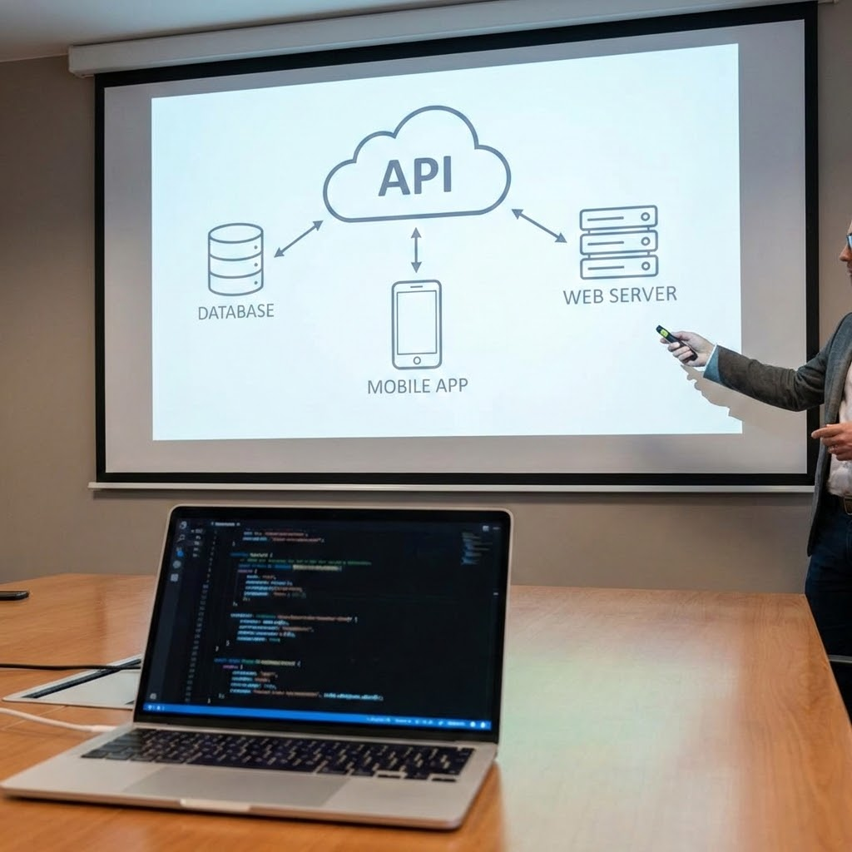

API REST MAYA - Théo Massompierre - BTS SIO SLAM
03 Mars 2026 - Lycée Robert Schuman - Metz

Contexte Introduction
1. Concepts et Architecture de l'API
- Principes REST, Symfony et API-Platform.
- Squelette du projet et ressources (Catégories, Produits).
2. Validation : Tests Unitaires et d'Intégration (Rappels)
- Tests unitaires (PHPUnit).
- Tests d'intégration (Base de données et Fixtures).
3. Tests Fonctionnels (Entité Categorie)
- Concepts et nouveaux outils (ApiTestCase, DAMA Doctrine Test Bundle).
- Résumé des tests fonctionnels sur Categorie (Routes, contrôleurs, requêtes HTTP).
- Gestion et validation des erreurs (ex: requêtes 422).
Conclusion

Contexte

Le projet Maya évolue vers une architecture orientée services (SOA). L'objectif est de découpler la logique métier de l'affichage en créant une API REST (maya-api) centralisée. Celle-ci a vocation à alimenter différents clients de manière indépendante, notamment l'application web existante et une future application mobile développée avec Flutter/Dart.

Introduction Ce rapport documente la mise en œuvre et la validation de l'API REST maya-api à l'aide des frameworks Symfony et API-Platform. Il synthétise la création des ressources clés (Catégories et Produits) , l'intégration de fonctionnalités avancées comme la gestion des images et les filtres de recherche. Enfin, il détaille la démarche qualité adoptée, avec un focus particulier sur les nouveaux outils et la réalisation des tests fonctionnels permettant d'assurer la robustesse des endpoints.

1. Concepts et Architecture de l'API
Principes d'une API REST Une API REST (REpresentational State Transfer) est un style d'architecture logicielle pour les systèmes distribués, basé sur le protocole HTTP. Son rôle est de transférer la représentation de l'état d'une ressource demandée du serveur vers le client.
- Architecture : Elle s'appuie sur le découplage client-serveur, la gestion des requêtes sans état (stateless, où chaque appel contient toutes les informations requises) et une interface standardisée.
- Verbes HTTP : L'API repose sur les méthodes standards pour exécuter les opérations CRUD : GET (lecture), POST (création), PUT/PATCH (modification) et DELETE (suppression).
- Sérialisation : La conversion des objets en flux d'octets permet de transmettre les données. Le format JSON (JavaScript Object Notation) est privilégié en raison de sa légèreté.
Architecture technique : Symfony et API-Platform Dans le projet maya-api, l'objectif de l'API est de découpler la logique serveur pour alimenter différentes applications clientes, comme une application web ou mobile sous Flutter.
- Symfony et Doctrine : Le framework de base MVC est couplé à l'ORM Doctrine. Ce dernier gère les entités et fait la correspondance avec la base de données relationnelle.
- API-Platform : Ce framework Symfony automatise la transformation des modèles (entités) en ressources API avec leurs points de terminaison. Il génère également la documentation OpenAPI explorable via Swagger UI. L'API a été configurée pour accepter les formats JSON et multipart/form-data.
Développement des ressources du projet Maya Les entités sont exposées en tant que ressources grâce à l'attribut #[ApiResource].
- Ressource Categorie :
  - Les endpoints gèrent la lecture (GET), la création (POST) et la suppression (DELETE).
  - Pour la gestion des images, le bundle VichUploaderBundle est intégré pour lier physiquement les fichiers téléchargés aux entités. Un décodeur spécifique (MultipartDecoder) a été créé pour traiter la désérialisation des requêtes multipart/form-data.
- Ressource Produit :
  - La ressource est configurée avec des opérations de lecture uniquement (GET unitaire et collection).
  - Grâce aux contextes de normalisation (système de groupes de sérialisation comme produit:read), la requête d'un produit intègre directement les informations de la catégorie à laquelle il appartient.
- Filtres natifs d'API-Platform :
  - Tri (OrderFilter) : Implémenté sur les catégories et les produits pour trier systématiquement les collections par ordre alphabétique croissant (ASC) sur le champ libellé.
  - Recherche (SearchFilter) : Ajouté à l'entité Produit pour permettre d'isoler les produits d'une catégorie précise en cherchant la correspondance exacte de son identifiant.

Voici une version beaucoup plus détaillée pour cette deuxième partie, intégrant les concepts clés de tes documents XP03 et XP04 sur la validation logicielle :

2. Validation et Qualité : Tests Unitaires et d'Intégration
L'ajout de tests automatisés est indispensable pour garantir la fiabilité de l'API Maya, prévenir les régressions lors de futurs développements et servir de documentation technique sur le comportement attendu de l'application.
Tests Unitaires (PHPUnit) L'objectif des tests unitaires est d'isoler la plus petite unité de code (généralement une méthode ou une classe) pour s'assurer qu'elle fonctionne correctement de manière indépendante. Ces tests ne nécessitent ni base de données, ni serveur web, ni réseau, ce qui les rend extrêmement rapides à exécuter.
- Outil principal : PHPUnit, le framework de test standard dans l'écosystème PHP.
- Validation des Entités (Categorie, Produit) : Les tests vérifient la logique métier pure encapsulée dans tes modèles.
  - Getters et Setters : S'assurer que l'affectation d'une valeur à une propriété (setLibelle()) est correctement restituée par son accesseur (getLibelle()).
  - Initialisation : Vérifier que le constructeur initialise bien les valeurs par défaut (ex: la date de création générée automatiquement lors d'un new Produit()).
- Validation des contraintes (Asserts Symfony) : En utilisant le composant Validator de Symfony, ces tests simulent la validation des données entrantes.
  - Vérifier qu'un produit sans libellé déclenche bien l'erreur NotBlank.
  - S'assurer que les contraintes de taille (Length) ou de format sont respectées (ex: un prix qui doit être une valeur décimale positive).
Tests d'Intégration Contrairement aux tests unitaires, les tests d'intégration vérifient que plusieurs composants de l'application fonctionnent bien ensemble. Dans le contexte de l'API Maya, il s'agit principalement de tester l'interaction entre le code PHP et la base de données.
- Environnement dédié : Les tests d'intégration nécessitent une base de données de test spécifique (souvent configurée dans le fichier .env.test) pour ne pas altérer les données de développement ou de production.
- Jeux de données (Fixtures) : Pour tester la base, il faut la peupler avec des données prévisibles et maîtrisées.
  - L'utilisation de DoctrineFixturesBundle permet de charger des données fictives (Catégories et Produits) de manière automatisée avant chaque exécution de test.
  - Des outils complémentaires comme Faker peuvent être utilisés pour générer massivement des données réalistes (noms de produits, descriptions, prix aléatoires).
- Tests des Repositories (CategorieRepository, ProduitRepository) :
  - Validation des requêtes personnalisées (QueryBuilder) : S'assurer que les méthodes spécifiques, comme une recherche filtrée ou un tri (findAllOrderByLibelle()), renvoient exactement les résultats attendus depuis la base de données.
  - Vérification des relations ORM : S'assurer que l'ajout d'un produit à une catégorie persiste correctement la clé étrangère en base de données, et que les règles de suppression en cascade s'appliquent si elles sont configurées.

3. Tests Fonctionnels (Entité Catégorie)
Contrairement aux tests unitaires ou d'intégration qui se concentrent sur des portions isolées du code, les tests fonctionnels valident l'application dans son ensemble, de bout en bout (End-to-End). Dans le cadre de l'API Maya, ils simulent le comportement d'un véritable client HTTP (comme l'application mobile Flutter ou un navigateur) qui interroge les points de terminaison (endpoints) pour s'assurer que la requête, le routage, le contrôleur, la base de données et la réponse sérialisée fonctionnent parfaitement de concert.
Concepts et Nouveaux Outils
Pour réaliser ces tests de manière optimale avec Symfony et API Platform, de nouveaux outils spécifiques sont intégrés à l'environnement de développement :
- ApiTestCase : C'est la classe de base fournie par API Platform pour écrire des tests fonctionnels. Elle permet de simuler un client HTTP via la méthode static::createClient() et offre des assertions spécifiques très puissantes pour valider les réponses de l'API (ex: assertResponseIsSuccessful(), assertResponseStatusCodeSame(), assertJsonContains()).
- DAMA Doctrine Test Bundle : C'est une extension essentielle pour tester la base de données. Ce bundle exécute chaque test à l'intérieur d'une transaction de base de données qui est automatiquement annulée (roll-back) à la fin du test. Cela garantit une isolation totale (un test n'impacte pas les autres) et accélère considérablement l'exécution puisqu'il n'est plus nécessaire de recharger les fixtures (données factices) entre chaque méthode de test.
Résumé des tests fonctionnels sur la ressource Categorie
Les tests écrits pour l'entité Categorie couvrent les différentes opérations du CRUD exposées par l'API :
- Lecture des données (GET) : Les tests simulent des requêtes GET /api/categories et vérifient que l'API retourne bien un code de succès (HTTP 200 OK). Ils s'assurent également que le format de réponse est correct (généralement application/ld+json), que la structure du JSON correspond aux attentes (hydra:Collection, hydra:member) et que la pagination ou le nombre d'éléments retournés sont exacts grâce aux données chargées par les fixtures.
- Création et Modification (POST / PUT) : Le test simule l'envoi d'un payload (corps de la requête en JSON ou multipart/form-data pour l'upload d'images) vers POST /api/categories. Les assertions vérifient que l'API retourne un code HTTP 201 (Created), confirmant ainsi que la route est accessible, que la donnée a traversé le contrôleur, passé la sérialisation, et a été correctement insérée en base de données.
- Suppression (DELETE) : Une requête DELETE /api/categories/{id} est envoyée pour s'assurer que l'élément est bien supprimé en base et que le code de retour HTTP est 204 (No Content).
Gestion et Validation des Erreurs
Les tests fonctionnels ne se contentent pas de vérifier les "cas passants" (quand tout fonctionne). Ils doivent aussi s'assurer de la robustesse de l'API Maya face à des données invalides.
- Simulation de requêtes erronées : Un test fonctionnel est mis en place pour envoyer une requête POST de création de catégorie avec des données volontairement fausses (par exemple, un libelle vide ou ne respectant pas le minimum de 3 caractères défini par les Assert).
- Validation de l'erreur 422 : Le test vérifie que l'API ne plante pas mais retourne une réponse HTTP 422 (Unprocessable Entity). Il s'assure également (via assertJsonContains) que le message d'erreur précis (ex: "Le libellé est obligatoire") est bien renvoyé dans le JSON, garantissant que l'application cliente recevra les bonnes informations pour corriger sa requête.
Conclusion
Le développement de l'API REST Maya aboutit à une architecture solide, moderne et découplée, prête à être consommée par diverses applications clientes.
L'écosystème Symfony et API-Platform a permis d'exposer efficacement les ressources métiers (Catégories et Produits) tout en intégrant des fonctionnalités avancées telles que la sérialisation personnalisée, les filtres de tri/recherche et la gestion des fichiers natifs (images multipart).
Enfin, l'implémentation d'une stratégie de tests automatisés exhaustive — combinant tests unitaires, d'intégration et fonctionnels (via ApiTestCase et DAMA Doctrine Test Bundle) — garantit la fiabilité des endpoints, valide la gestion stricte des erreurs (ex: requêtes 422) et assure la non-régression de l'API pour les futures évolutions.

